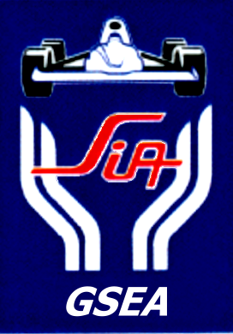
Mr le Directeur
Levez-moi d’un doute

L’ Unité Autonome c’est comme la fricadelle tout le monde en parle mais personne ne sait ce qu’il y a dedans.
Dans le cadre de la mise en place de celle-ci sur le site de Charleville l’ensemble des fonctions d’appui sont unanimes pour se poser la question :
et moi dans tout ça :
- je deviens quoi ? (peut être en mission en fabrication)
- Je suis technicien, maintenancier, fabricant. ?…..
- Dans quel régime ? (rémunération et organisation)
- Dans quel délai ?
- Avec qui ?
- Pour combien de temps ? (réorganisations successives)
- Dans quel secteur ?
Pourquoi toutes ces questions ? On entend tout et rien ! Votre silence n’a pour effet que d’alimenter la rumeur.
Rumeur qui va même jusqu’à supposer que les fonctions d’appui s’appelleront SEGULA.
« Le temps presse et sur le terrain le climat social se tend. C’est pourquoi, nous vous invitons à apporter rapidement des réponses claires. » (Voir courrier de l’intersyndicale nationale). Le SIA/GSEA vous demande de communiquer rapidement sur ces sujets afin d’apporter des réponses à l’ensemble du personnel pour le site de PSA de CHARLEVILLE-MEZIERES.

